**IJD Mexico Procedimiento Departamental**

ltgreypix

IJD-016-06. **Procedimiento para monitorear el traslado de las mercancías de exportación.**

Revisión 1.  
  
**Aprobaciones:**  
Gerente de Comercio Exterior.   
Gerente Regional de Servicios de Materiales AG & TURF Región México  
  
**Alcance:**

**Objetivo:**  
Este procedimiento establece la metodología para el monitoreo de las cargas de exportación hasta su llegada a destino.

**Responsabilidades:**

Coordinador de Exportacion

**Generalidades:**  
NA

**Logistica Planta- Laredo**

I. Seguimiento reporte terrestre.

-Para el seguimiento del equipo de exportación se obtiene la información de la página de etrak. [www.etrak.us](http://www.etrak.us/)

NOTA: Todos los embarques de IJD, son manejados por el transportista mexicano “CONSOLIDAMEX”, quienes cuentan con un sistema de localización el cual trabaja bajo el esquema GPS-GPRS.

2. Dentro de la página seleccionamos la opción de ”reports” despues “preset reports”, por ultimo “Reporte Exportaciones Terrestre”.

3. Una vez teniendo este reporte abierto, se llenan las siguientes columnas de manera diaria de los reportes de exportación de Ramos Arizpe y Monterrey.

-FECHA Y HORA DE LLEGADA A PATIOS DE N.L.

-FECHAS Y HORA DE CRUCE.

-FECHA Y HORA DE MANIFIESTO.

-FECHA Y HORA DE PEDIMENTO.

-FECHA Y HORA DE ENTREGA A TRANSPORTISTA AMERICANO.

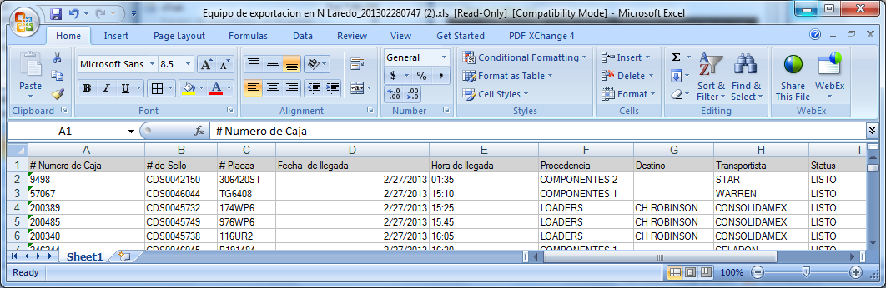

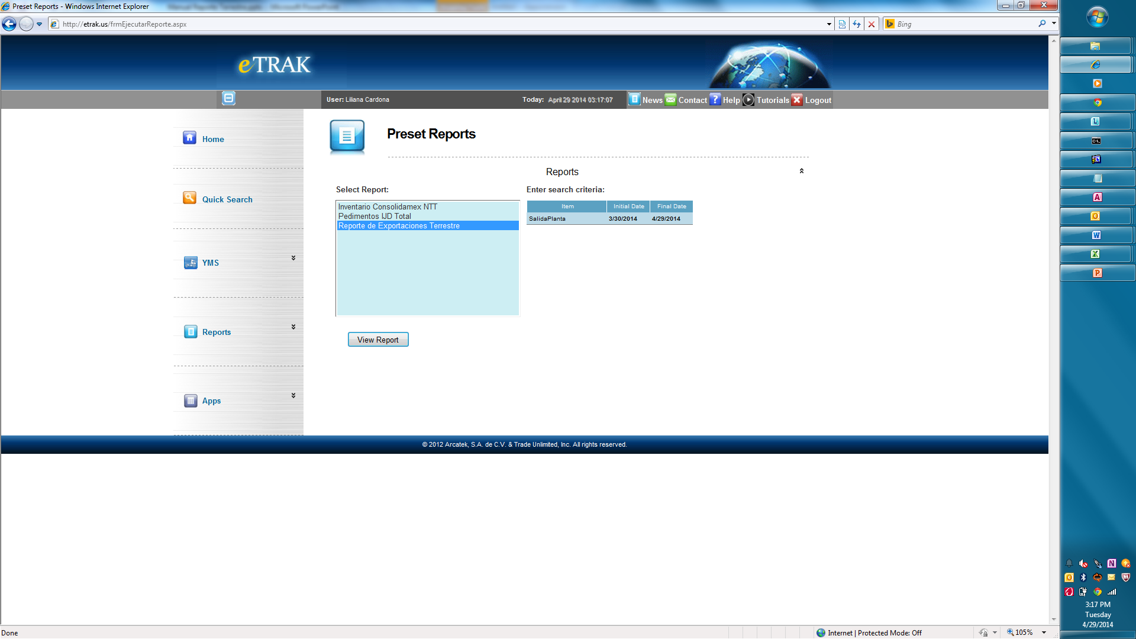

**Identificación de rutas y tiempos de traslado.**

La identificación de rutas y tiempos de traslado se realizo bajo un análisis de riesgos en el cual en conjunto con el transportista consolidamex se establecieron las rutas y paradas oficiales seguras para los operadores.

En caso de que se presente demora de la unidad de transporte en su tránsito hacia su destino, el operador de la misma deberá reportar de inmediato de esa situación a la línea, al distribuidor en su caso, y a Industrias John Deere de esta situación indicando las causas del retraso, nueva fecha y hora estimada de arribo. (BOLETIN bcE13-005)

**Medios de comunicación**

Todos los operadores cuentan con teléfono celular, proporcionado por el transportista, con el cual se tiene comunicación constante durante el recorrido. Esto es monitoreado por el transportista.

Todas las unidades cuentan con botón de pánico el cual está enlazado al centro de monitoreo quien da seguimiento al evento.

**Registros**

Los registros se mantienen por tres meses, por parte del transportista

**Logistica Planta- Destino Final.**

Entrega a transportistas

-Para conocer Eta y Delivery Date , se hace de dos maneras.

1.Se manda por correo un reporte diario a cada transportista, los reportes contienen la siguiente información y se encuentran en el reporte de entregas. (Fig.38 ).

*CARRIER

*TYPE

*TRAILER

*SEAL

*DELIVERED TO CARRIER

*HORA

*ETA

*DELIVERED.

Una vez que hayamos recibido la información de cada transportista actualizamos el reporte de entregas.

NOTA:

Se debe solicitar status únicamente de las cajas que ya tenemos confirmación de la fecha de entrega a transportista.

Se debe tener la confirmación de entrega en destino final, al día siguiente del ETA.

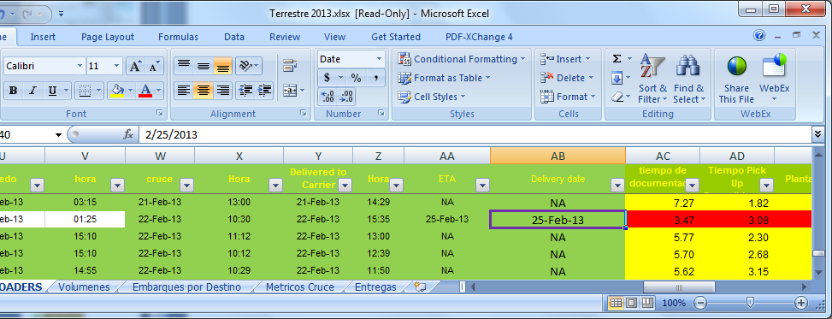

**(Fig.37 )**

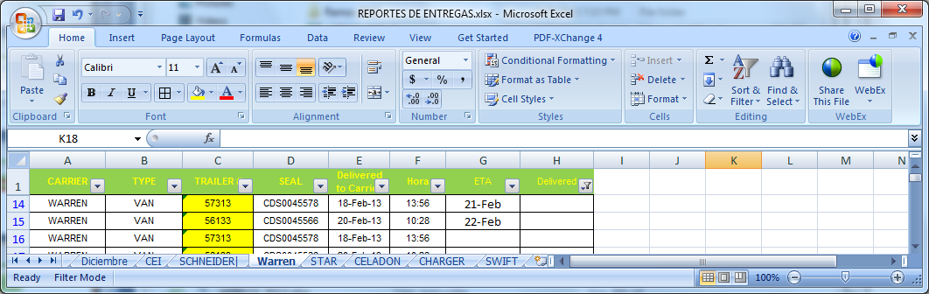

**(Fig.38 )**

La segunda manera es ingresar a la pagina de

CH ROBINSON.

“Navisphere” con tu clave y usuario.

-Rastreamos el embarque por numero de carga, numero de orden o numero de trailer.

-Actualizamos la informacion dos veces al dia, las columnas ETA y Delivery Date, en los reportes de exportacion de Ramos y Monterrey.

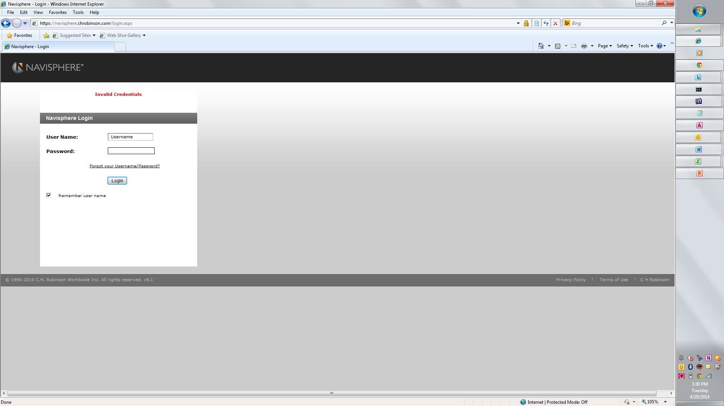

**Control de Registros:**  
Checklist criterios evaluables para asociados de negocio.   
  
**Control de Revisiones:**

**No. Revisión**

**Fecha**

**Motivo del Cambio**

2

Creación del procedimiento Departamental 11/Jun/2014